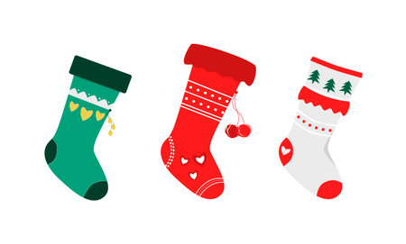
KONKURS NA ŚWIĄTECZNĄ

SKARPETĘ
Stwórz świąteczną skarpetę ŚWIĘTEGO MIKOŁAJA
Konkurs skierowany jest dla uczniów
klas I- VIII Szkoły Podstawowej w Gromie
Zadaniem uczestników jest wykonanie świątecznej skarpety, w którą św. Mikołaj wkłada prezenty.
Prace konkursowe oceniane będą w dwóch kategoriach wiekowych:
Klasy 1-3
Klasy 4-8
Pracę należy dostarczyć do 12 grudnia 2022r.
Serdecznie zapraszam do wzięcia udziału

Organizator konkursu: Opiekun SU i świetlicy szkolnej
Natalia Sieruta

